Plano de Projeto

Versão 1.0

Histórico de Revisões

Data | Versão | Descrição | Autor
11/05/2005 | 1.0 | Construção da 1ª. versão do documento | Albérico Pena Jr., Andrey P. Batista, Flávio, Fausto J. F. B. Gominho, Guilherme A. M. Reinlado

Índice
Introdução 6
1. Objetivos 6
2. Escopo 6
3. Plano de Fases 6
1ª Fase: Concepção 6
2ª Fase: Elaboração 6
3ª Fase: Construção 7
4. Plano das Atividades 7
5. Plano de Recursos 8
6. Pré-Requisitos do Cliente 8
7. Aspectos Administrativos 9
8. Custo 9
9 Anexos - PROJETO 9
10. Mapa Mental 11
11. Especificação funcional (Requisitos Funcionais, Requisitos não funcionais e regras de negócio 11
12. Lista de Riscos; 11
13. Glossário 11
14. Protótipos de telas 11
15. Diagrama de Caso de Uso 11
16. Detalhamento de caso de uso 11
17. Matriz de Rastreamento dos Requisitos 12
18. Diagrama de classe 12
19. Diagrama de estados 12
20. Diagrama de atividades 12
21. Modelo ER 12
22. Relatório de testes 12

Introdução

1. Objetivos
O foco desse documento é prover as informações necessárias para o gerente guiar o esforço, o custo, os recursos necessários para o desenvolvimento do sistema <Nome do Sistema>.
Ele também deve ser utilizado pela equipe para conhecer o projeto, bem como suas fases, escopo e informações gerais do mesmo.
Este plano é utilizado pelo gerente de projetos para a elaboração do cronograma e dos recursos necessários, e para verificar o andamento do projeto em relação ao cronograma estimado.
A equipe de desenvolvimento utiliza este plano para entender quais atividades necessitam desempenhar, quando deve fazê-las e que outras atividades dependem do cumprimento dessas.

2. Escopo
Esse documento será utilizado em todas as fases do desenvolvimento do sistema. Ele apresenta uma visão geral das fases de desenvolvimento do projeto e serve como base para estimar o tempo, os recursos e o custo do mesmo.
É muito importante sempre ter o Plano de Projeto como referência, pois qualquer mudança feita em outros documentos, ou mesmo no desenvolvimento irá afetá-lo. De modo que todas as mudanças devem ser atualizadas para que o documento mantenha a consistência.
PROJETO vide Anexo.

3. Plano de Fases

1ª Fase: Concepção

- Período: dd/mm/aaaa– dd/mm/aaaa
- Marco Principal:
  - Construção e entrega dos artefatos de planejamento:
    - Plano de Projeto e Plano de Iterações e Concepção;
    - Mapa Mental
    - Especificação funcional (Requisitos Funcional, Requisitos não funcionais e regras de negócio
    - Lista de Riscos;
    - Glossário
    - Matriz de Rastreamento de Requisitos

2ª Fase: Elaboração
- Período: dd/mm/aaaa – dd/mm/aaaa
- Marco Principal:
  - Construção e entrega de:
    - Protótipos de telas
    - Diagrama de Caso de Uso
    - Detalhamento de caso de uso
    - Diagrama de classe
    - Diagrama de estados
    - Diagrama de atividades
    - Modelo ER

3ª Fase: Construção
- Período: dd/mm/aaaa – dd/mm/aaaa
- Marco Principal:
  - Construção e entrega de:
    - Desenvolvimento do Back end
    - Desenvolvimento do Front end
    - Programa Executável
    - Testes
    - Avaliação da 1ª Iteração

4. Plano das Atividades

Atividade | Duração | Início | Término
- Plano de Projeto e Plano de Iterações e Concepção; | 2 dias | dd/mm/aaaa | dd/mm/aaaa
- Mapa Mental |  | 10/09/2019 | 24/09/2019
- Especificação funcional (Requisitos Funcionail, Requisitos não funcionais e regras de negócio |  | 13/09/2019 | 24/09/2019
- Lista de Riscos; | 2 dias | 24/09/2019 | 24/09/2019
- Glossário |  | dd/mm/aaaa | 24/09/2019
- Protótipos de telas |  | 27/08/2019 | 24/09/2019
- Diagrama de Caso de Uso |  | 24/08/2019 | 24/09/2019
- Detalhamento de caso de uso |  | dd/mm/aaaa | 24/09/2019
- Matriz de Rastreamento dos Requisitos |  | dd/mm/aaaa | 24/09/2019
- Diagrama de classe |  | dd/mm/aaaa | dd/mm/aaaa
- Diagrama de estados |  | dd/mm/aaaa | dd/mm/aaaa
- Diagrama de atividades |  | dd/mm/aaaa | dd/mm/aaaa
- Modelo ER |  | dd/mm/aaaa | dd/mm/aaaa
- Mapeamento das Classes de Análise em Elementos de Projeto |  | dd/mm/aaaa | dd/mm/aaaa
- Desenvolvimento do Back end |  | dd/mm/aaaa | dd/mm/aaaa
- Desenvolvimento do Front end |  | dd/mm/aaaa | dd/mm/aaaa
- Programa Executável |  | dd/mm/aaaa | dd/mm/aaaa
- Realizar Testes exploratórios |  | dd/mm/aaaa | dd/mm/aaaa
- Avaliação da 1ª Iteração |  |  | 06/12/2019
- Planejamento da 2ª Iteração |  | dd/mm/aaaa | dd/mm/aaaa
- Especificação dos requisitos a serem implementadas |  | dd/mm/aaaa | dd/mm/aaaa

5. Plano de Recursos

Os recursos (Hardware e Software - Tecnologias) necessários para o desenvolvimento do projeto são:

Hardware
Item | Quantidade | Observação
Notebook | 1 | Configuração mínima: Core i3; 12 Ggb Mem. Ram; 260 GB SSD; Acesso a Internet.

Software - Tecnologias
Item | Observação
Java | Linguagem utilizada na implementação do sistema.
JDK | Kit de desenvolvimento em Java.
Eclipse | IDE de desenvolvimento Java.
Front MySQL | MySQL Front ou PHPMyAdmin – interface gráfica para acesso ao banco de dados MySQL .
GitHub | Servidor de Controle de versões.
MySQL | Servidor de Banco de dados.
Pencil | O programa para prototipagem asde tela

A tabela abaixo define a equipe de desenvolvimento e seus papéis dentro do projeto.

Membros da Equipe | Papéis
Diego Ribeiro da Silva | Full stack

6. Pré-Requisitos do Cliente

Os recursos (Hardware e Software) necessários para o desenvolvimento do projeto são:

Hardware
Item | Quantidade | Observação
Computador | 1 | Configuração mínima: Pentium III; 256MB de Mem. Ram; 20 GB HD.

Software
Item | Observação
JVM | Java Virtual Machine
MySQL | Servidor de Banco de dados.

7. Aspectos Administrativos

A informações que definem a características que envolvem a entrega do produto, ainda não foram completamente definidas pelo o cliente.

8. Custo

O projeto esta sendo desenvolvido no UniFeanSoft (Laboratório de Informática) na disciplina de “POO3” e contará com a mão de obra dos alunos desta disciplina. Os treinamentos necessários serão dados pelos próprios alunos, uns os outros, e/ou por monitores do UniFeanSoft. Os softwares e hardwares necessários serão disponibilizados pelo UniFeanSoft ou serão utilizados softwares livre. O custo de desenvolvimento nestes aspectos não serão contabilizados para o cliente.

9 Anexos - PROJETO

Você trabalha em uma empresa de desenvolvimento de software que recebeu a seguinte demanda.
Um cliente que costuma realizar muitas compras online para economizar tempo, gasolina e frete está enfrentando dificuldades para identificar o status de entrega das suas aquisições online. Este cliente espera poder visualizar o status de todas as suas compras de forma centralizada a partir dos códigos de rastreio dos Correios. Uma das premissas do projeto é que seja utilizada a API do postomon dos CORREIOS.
https://github.com/PostmonAPI/correios.postmon.com.br
O projeto consiste no desenvolvimento de todas as fases desde definição de escopo, planejamento de tempo, arquitetura do projeto, até a entrega de cada etapa.
Use o Trello para organizar as suas entregas. Compartilhe o quadro com toda a equipe poder acompanhar as entregas.
Resultado esperado:
Entrega 1: 24/09/2019 Projeto (Design) do Software conforme as entregas descritas na próxima seção.
Entrega 2: 03/12/2019 Um software para salvar os códigos de rastreabilidade dos correios para o cliente poder realizar a consulta das compras realizadas.

0) Etapa 0 mindmap
- Levantamento das ideias de uma forma macro, usando a abordagem de Mapa do problema (mindmap); Cada integrante deve sugerir as etapas principais e de cada uma dessas etapas, devem originar-se outras, até o nível de atividades.
1) Etapa 1 trelllo
- Cronograma detalhado com atividades macros e específicas. Associar recursos; Iniciar baseado nos itens abaixo.
2) Etapa 2
- Descrição do projeto; Cenário atual; Cenário proposto; Problema; Telas (Pencil); Elencar problemas;
- Requisitos funcionais e não funcionais; Astah
- Casos de uso; Astah docs
- Modelagem UML do sistema (diagrama de classe); Astah
- Fluxograma; Astah
- Protótipos de tela; Pencil
3) Etapa 3
- Definição das ferramentas (ASTAH ...);
- Definição da tecnologia (Java, mysql, Vue...);
- Definição de padrões de projeto:
- Definir arquitetura (frameworks: spring boot para o servidor do backend e hibernate para conexão com BD, Frontend Vue JS, Vuex, Vuetify biblioteca de componentes do front end, web...);
- Definir funções da equipe;
4) Etapa 4
- Implementação do projeto;
- Obedecer prazos;

- Mapa Mental

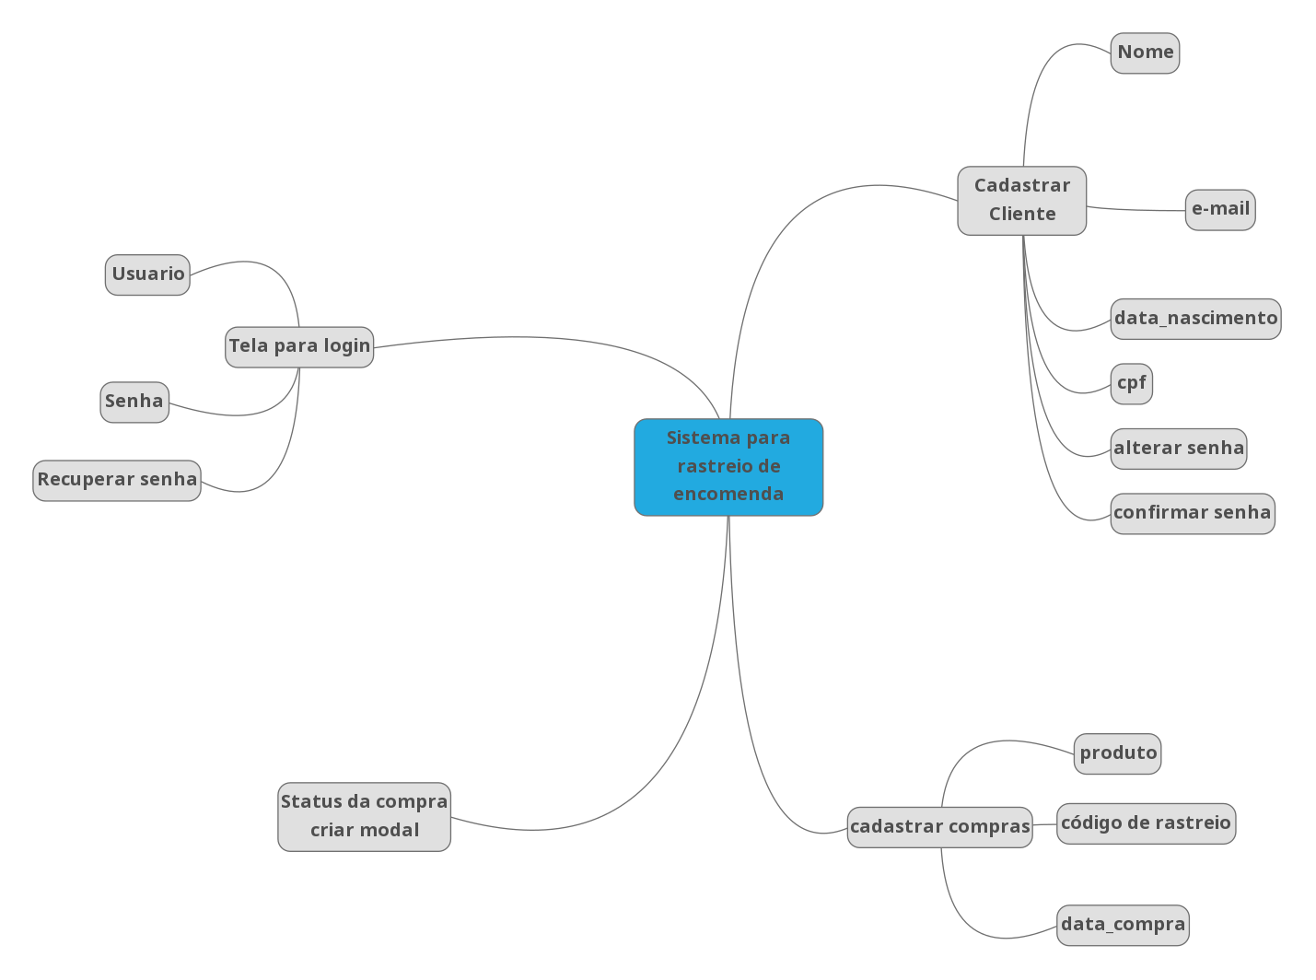

- Especificação funcional (Requisitos Funcionais, Requisitos não funcionais e regras de negócio

Requisito Funcional | Requisito Não funcional | Regra de Negócio
RF01 – Cadastro de cliente | RNF01 – Plataforma web | RN01 – O sistema irá fazer validação de e-mail
RF02 – Cadastro de produto | RNF02 – Operabilidade com todos os navegadores web | RN02 – O sistema irá fazer validação de senha
RF03 – O usuário deverá ter um Login e senha | RNF03 – Programa ser em português | RN03 – O sistema deverá usar uma criptografia de senha
RF04 – O sistema deverá ter um campo para recuperar senha |  | RN04 – O sistema não permitirá que o usuário cadastre um código de rastreio sem que ele tenha informado o produto que comprou
RF05 – O cliente poderá consultar os produtos que foram comprados |  | RN05 – O campo data da compra não será obrigatório
RF06 – O cliente pode alterar a senha dentro do sistema |  | RN06 – O sistema irá verificar na base se existe o cpf para que o usuário possa trocar a sua senha
RF07 – O cliente poderá alterar seus dados |  | RN07 – O sistema irá enviar um e-mail com um link para alterar senha
RF08 – O cliente poderá acompanhar a compra |  | RN08 – O campo em e-mail e senha será obrigatório para entrar no sistema.

- Lista de Riscos;

Risco | Consequência
Atrasos no cronograma do projeto | Tempo do projeto limitado a 3 meses, atrasos nos deliverble podem sujeitar o cronograma em atrasos talvez irreversíveis
Identificação de requisitos mal elaboradas | Processos mal desenhados pelos analistas podem gerar entregas sem qualidade ou documentação em discordância do escopo proposto
Tecnologia complexa | Retrabalho, baixa produtividade

- Glossário

COLAR GLOSSARIO AQUI

- Protótipos de telas
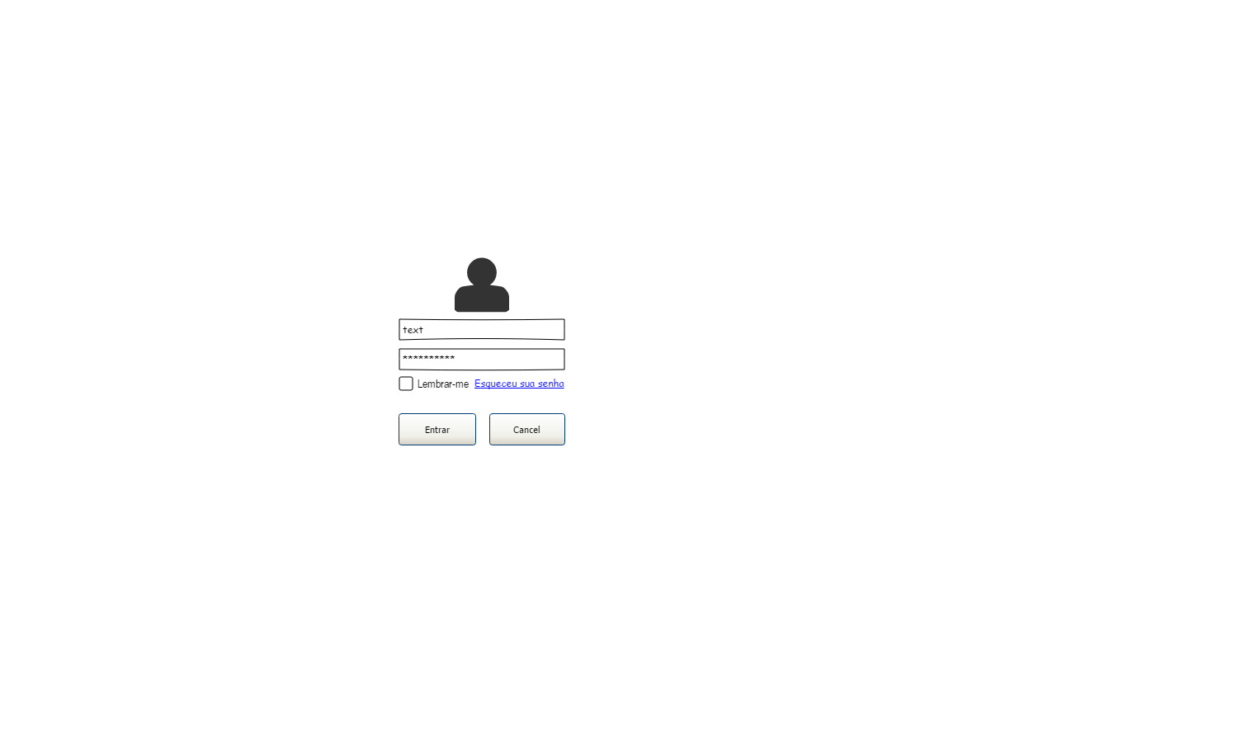
Figura 1- Tela de login para o cliente entrar no sistema
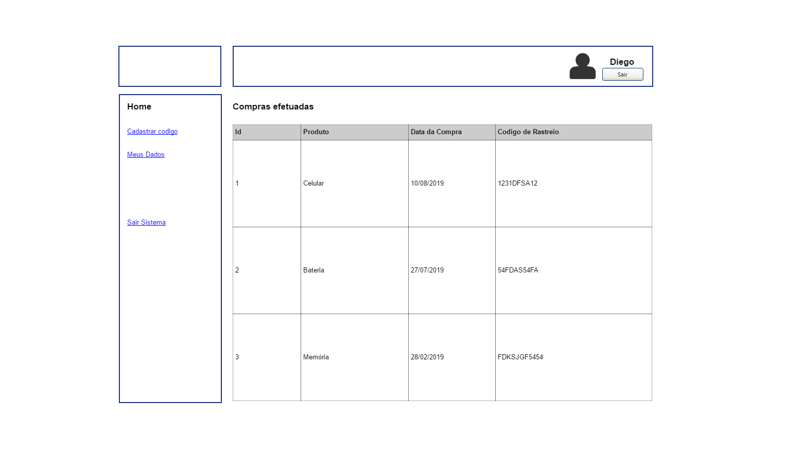
Figura 2 - Tela home
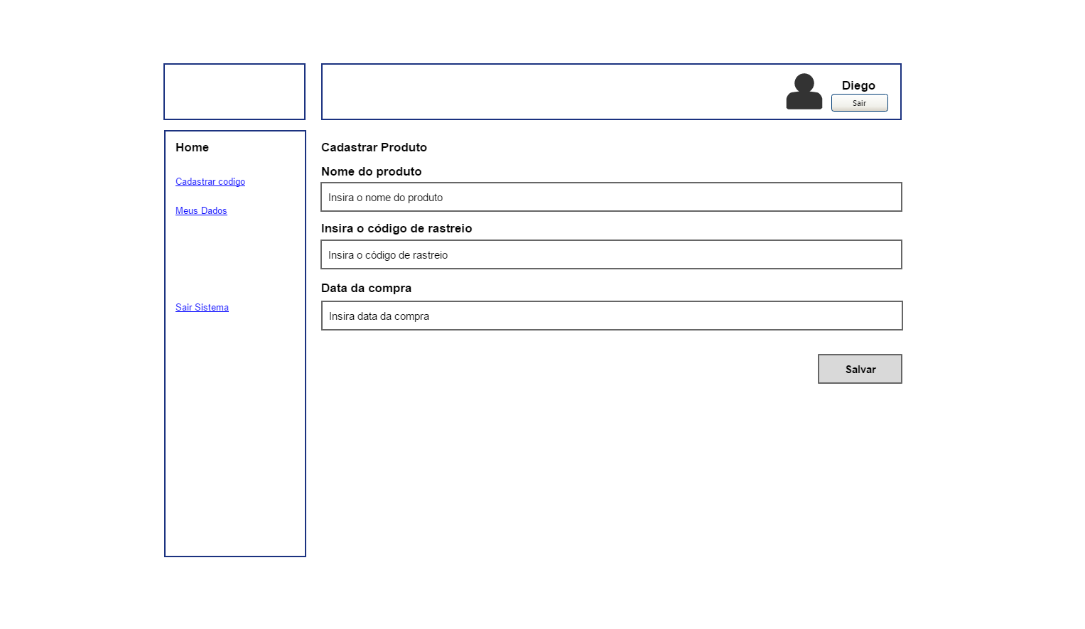
Figura 3 - Tela para o cliente cadastrar o produto comprado
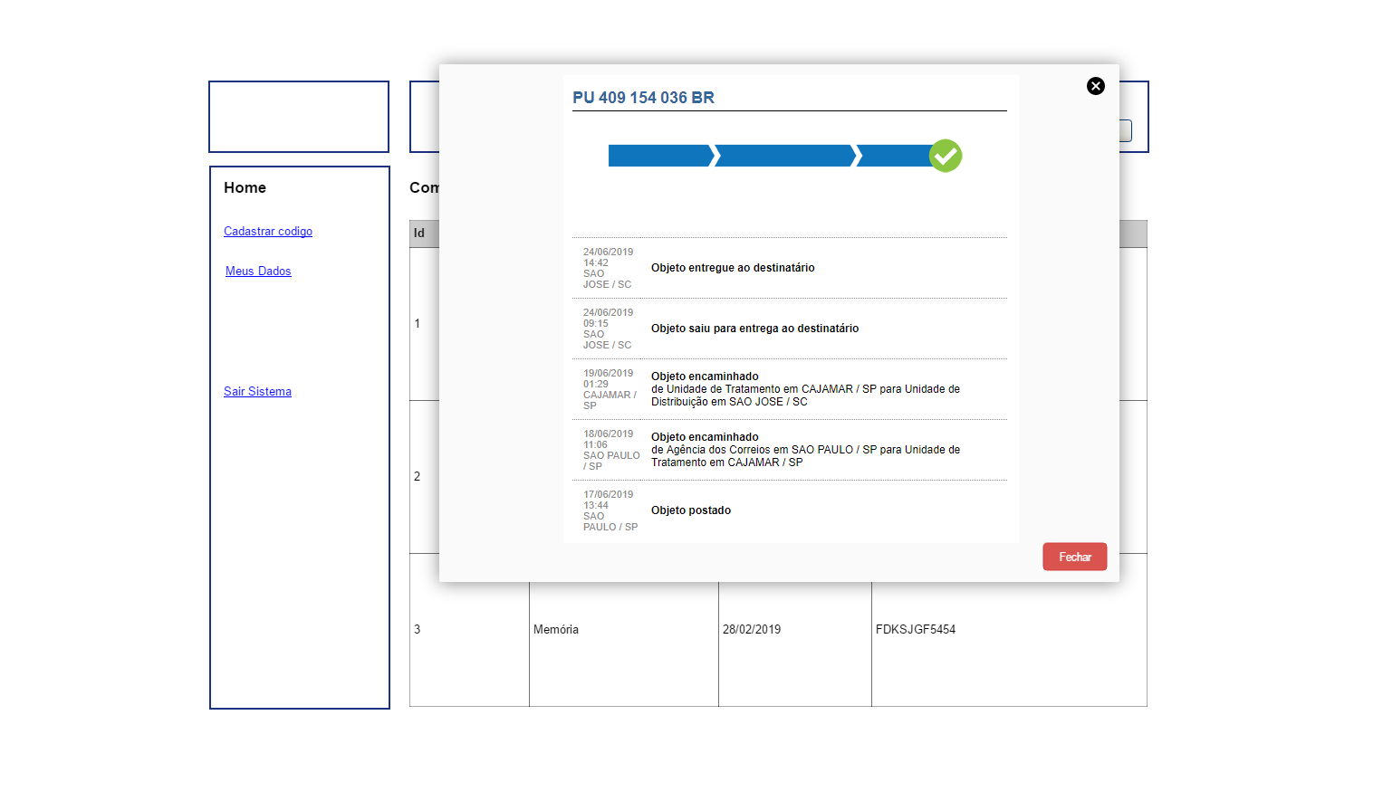
Figura 4 - Modal que faz o acompanhamento do produto
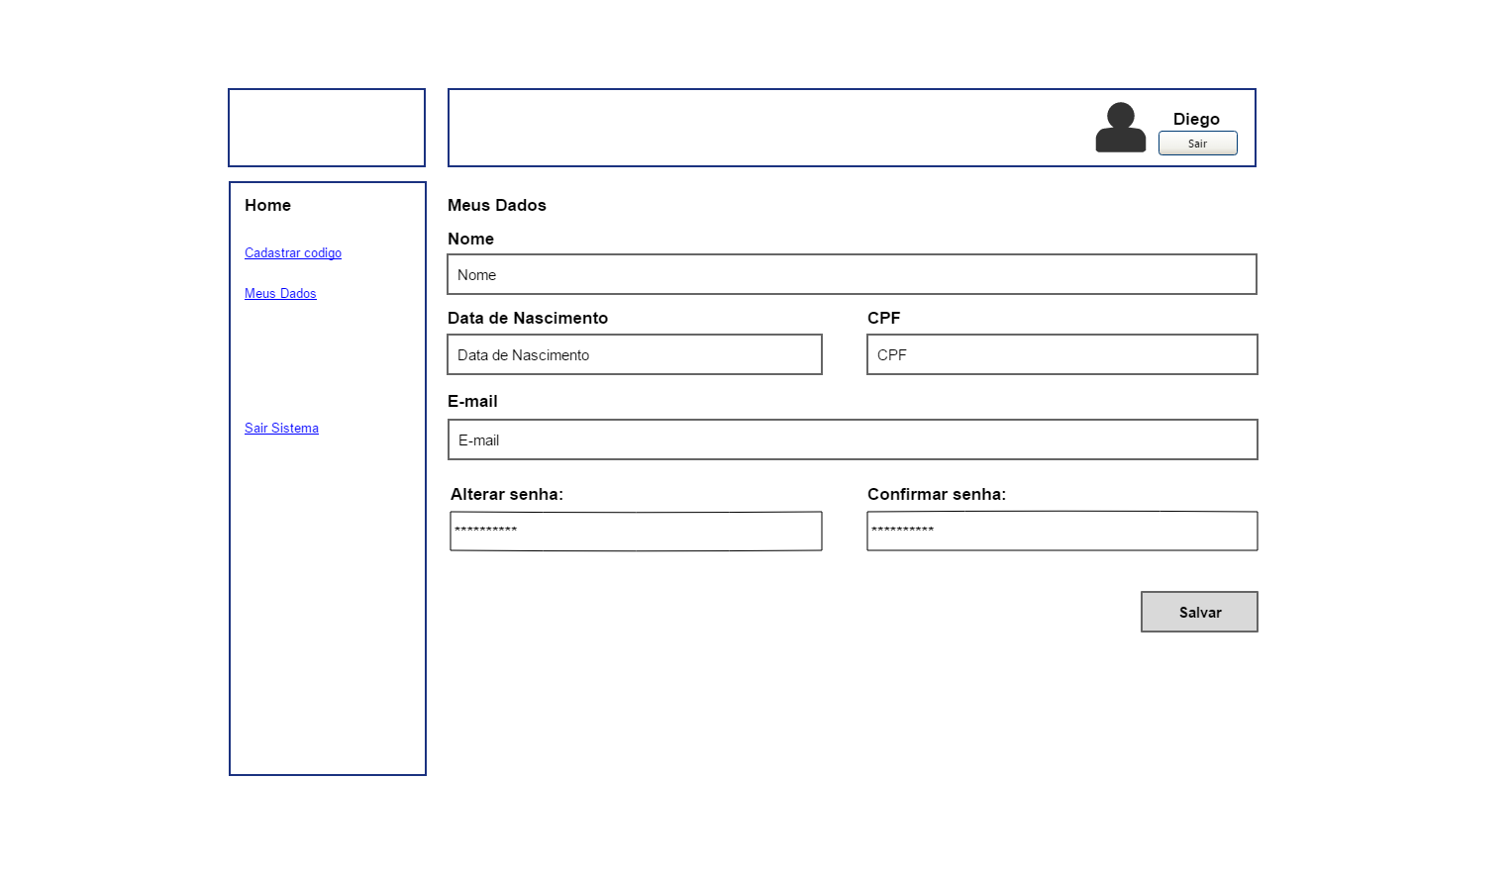
Figura 5 - Tela dados do cliente
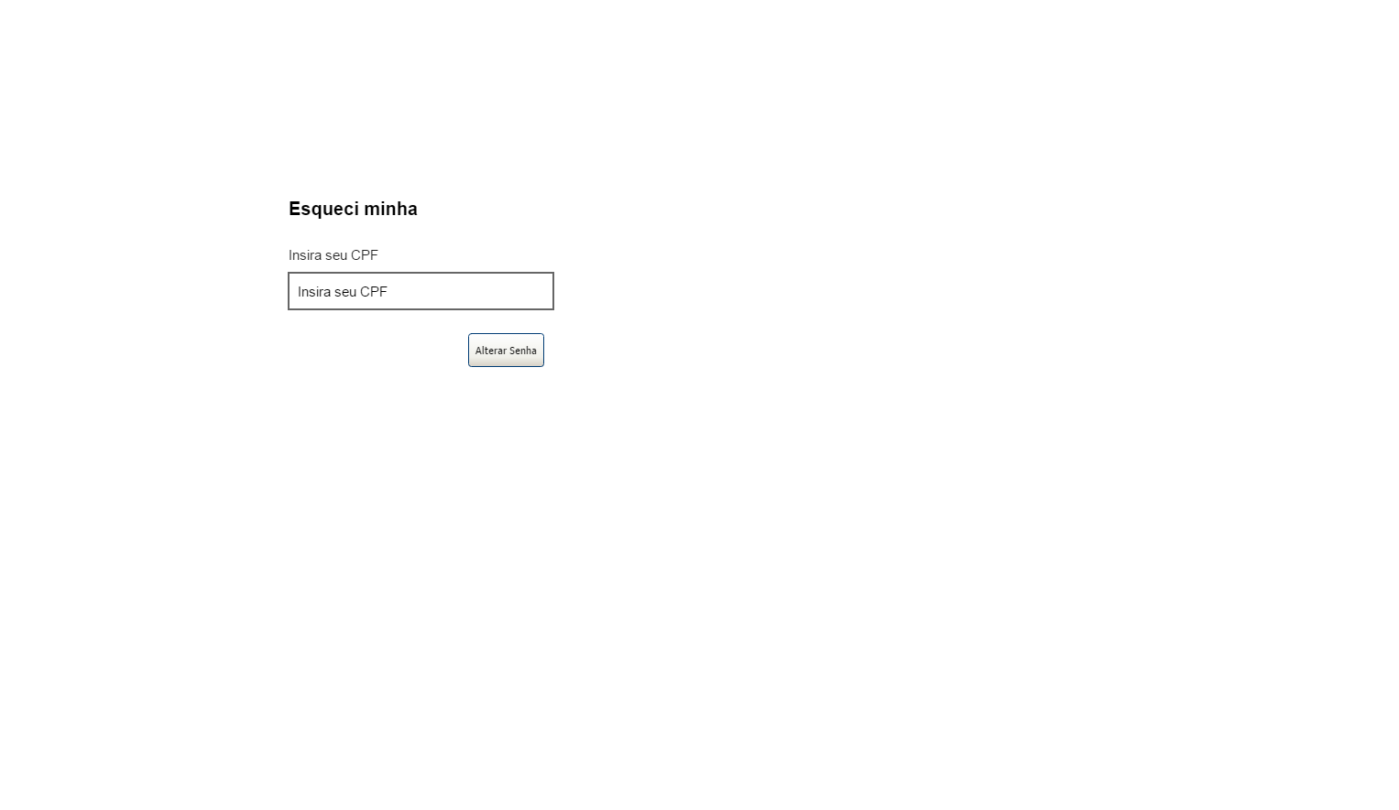
Figura 6 - Tela Esqueceu a senha
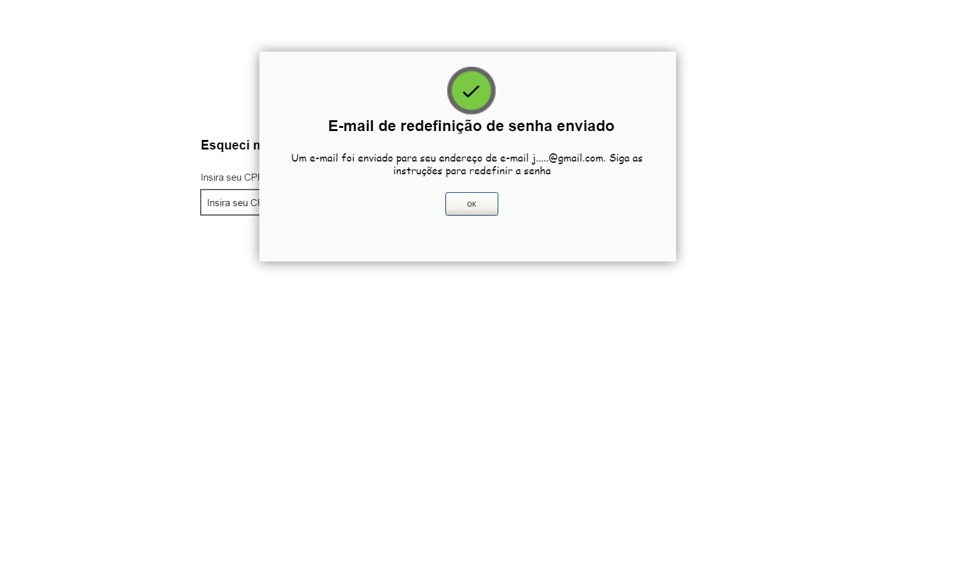
Figura 7 - Confirmação que foi enviado link para alteração da senha

- Diagrama de Caso de Uso
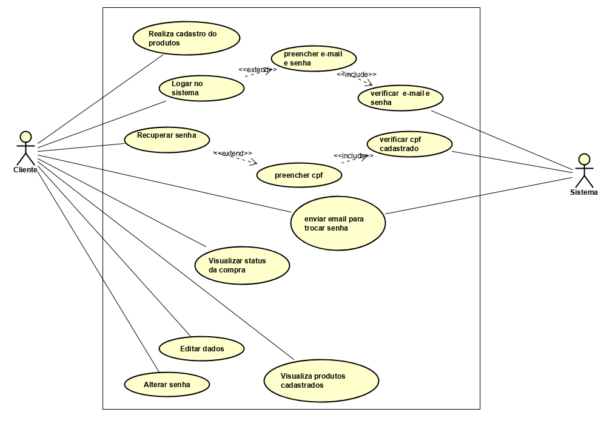

- Detalhamento de caso de uso

COLAR DETALHAMENTO OS REQUISITOS AQUI

- Matriz de Rastreamento dos Requisitos

COLAR MATRIZ DE RASTREAMENTO DE REQUISITOS AQUI

- Diagrama de classe

COLAR DIAGRAMA DE CLASSES AQUI

- Diagrama de estados

COLAR DIAGRAMA DE ESTADOS AQUI

- Diagrama de atividades

COLAR DIAGRAMA DE ATIVIDADES AQUI

- Modelo ER

COLAR MODELO ER AQUI

- Relatório de testes

COLAR RELATO DE BUGS AQUI

